島嶼間の捕食リスクの違いがムナグロシロエリオオハシガラスの道具作製行動に及ぼす影響

山田 脳太郎¹
¹ ほげほげ大学大学院ふがふが研究科

顔写真用
スペース
事務局で貼ります
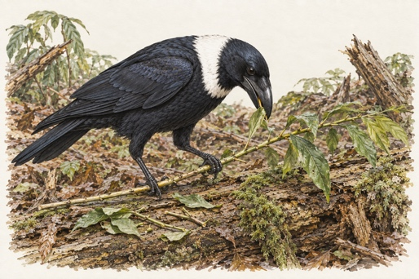
道具使用とは、外部の物体を保持・操作し、その向きを制御することで、別の物体や生物、あるいは自身の形・位置・状態を変える行動である。未加工の物体を利用する例は多様な動物で知られるが、素材を目的に適した形へ加工し、採食道具を常習的に作製・使用する種は限られている。カラス科では、ニューカレドニアガラスとハワイガラスがその代表例であり、両種は系統的に離れているにもかかわらず、いずれも遠隔熱帯島嶼に固有である。近年、南洋の六つの小島に分布するムナグロシロエリオオハシガラス（Corvus artifex）においても、枝から側枝や樹皮を除去して採食道具を作製し、倒木内の甲虫幼虫を取り出す行動が報告された。しかし、甲虫幼虫と道具材料となる植物はすべての島に存在するにもかかわらず、常習的な道具作製は、捕食性猛禽類が定着していない一島（以下、道具作製島）でのみ確認されている。そこで本研究では、捕食リスクが時間を要する道具作製のコストを高め、行動を抑制するという仮説を検証した。
道具作製島と、捕食性猛禽類が生息するその他3島から成鳥各12個体を一時的に捕獲し、餌を入れた丸太を用いた採食課題を実施した。各個体には、完成済みの棒道具を提示する条件と、側枝を除去しなければ穴へ挿入できない枝を提示する条件を設けた。課題中には、捕食性猛禽類または非捕食性鳥類の音声を再生し、無音条件と比較した。条件の提示順は個体間で均等化し、枝への接近潜時、警戒時間、加工の中断回数、道具の完成率および餌の取得成功率を記録した。その結果、完成済み道具の使用率は、個体群および音声条件によって変化しなかった。一方、枝から道具を作製した試行の割合は、無音条件および非捕食性鳥類の音声条件では道具作製島の個体で高かったが、猛禽類の音声を再生すると両個体群で低下した。猛禽類の音声条件では、周囲を警戒する時間と加工の中断回数も増加した。これらの結果は、個体群間の違いが道具を使用する基本的能力ではなく、時間のかかる道具作製を開始・継続する傾向にあることを示している。捕食リスクの低い島では、物体の探索と加工に伴うコストが小さいため、道具作製によって埋没餌を利用する採食戦略が定着した可能性がある。
図1 ムナグロシロエリオオハシガラスが、枝から不要な葉や側枝を除去して採食道具を作製する様子。なお、本種および観察内容はすべて架空である。

